linux的特点

1. 免费的/开源
2. 支持多线程，多用户
3. 安全性高
4. 对内存和文件的管理有自己的一套比较优越的方法

缺点：

操作相对麻烦（与windows相比）

linux最小只需要4M的内存->可以做嵌入式开发

虚拟机

常用命令

关机命令

shutdown –h now 立刻进行关机

shutdown –r now 现在立即重新启动计算机

reboot 现在立即重新启动计算机

用户登录

登录时尽量少用root账号登录，因为它是系统管理员，最大的权限，避免 操作失误。可以利用普通用户登录，登录后在用”su -”命令来切换成系统管理员身份

用户注销

在提示符下输入logout即可

vi编辑器是linux下最有名的编辑器，也是我们学习linux必须掌握的工具，在unix下也可以使用vi进行程序的开发。

如何使用vi进行开发？

开发步骤（以开发一个Hello.java的程序为例）

开发步骤：

1. vi Hello.java
2. 输入一个i[进入插入模式]
3. 输入Esc键[进入命令模式]
4. 输入冒号：[shift + ;] [wq]/[x]表示保存退出， [q!]表示退出不保存
5. 编译Hello.java 命令:javac Hello.java
6. 运行 Hello 命令: java Hello

ls 查看当前目录下的所有文件

ls –l 查看当前目录下的所有文件（带有详细信息的）

如何使用vi在linux下开发c程序 cpp程序

开发步骤：

1. vi Hello.c
2. 进入vi进行编辑
3. 保存退出，然后终端输入gcc Hello.c 这样编译出来的是a.out可执行程序，也可以采用这样的命令：gcc –o yourname Hello.c 这样编译出来的是yourname可执行程序
4. 运行，采用命令 ./a.out 或者执行3步骤中的另外一种方法编译出来的yourname可执行程序 采用命令 ./yourname

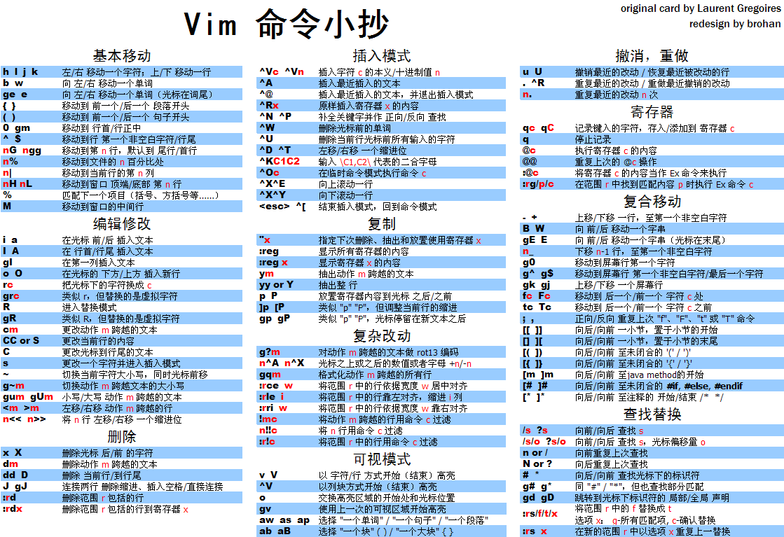

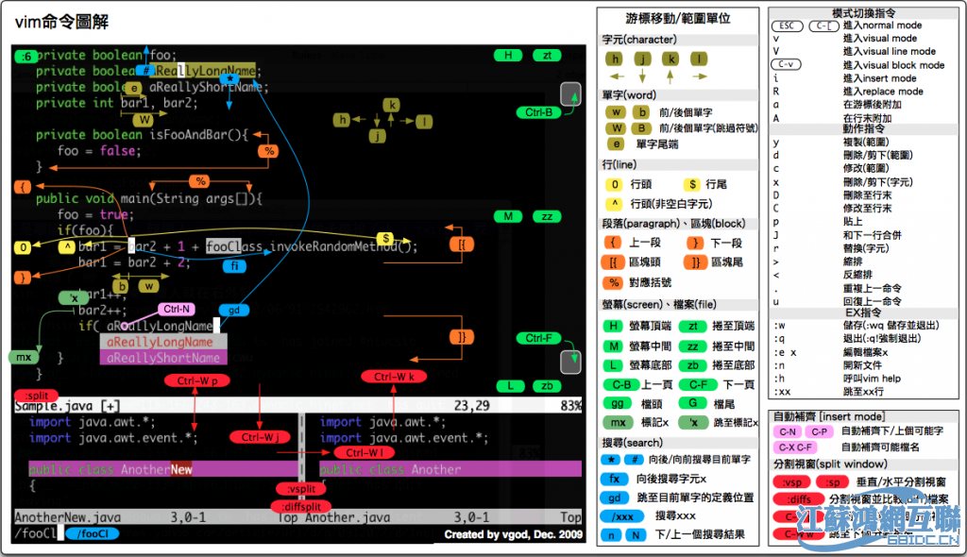

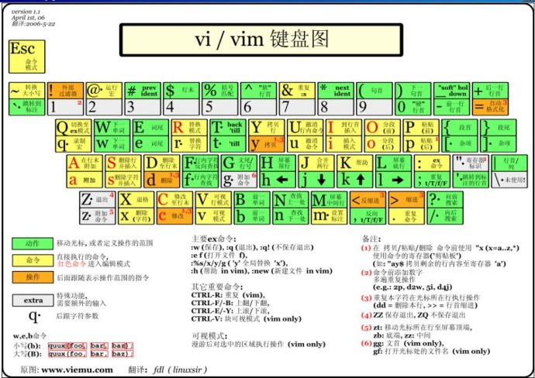

简单介绍

linux的文件系统是采用级层式的树状目录结构，在此结构中的最上层是跟目录”/”,然后在此目录下栽创建其他的目录

根目录下面的常见目录

root 存放root用户相关文件

home 存放普通用户相关文件

bin 存放常用命令

sbin 存放要具有一定权限才可以使用的命令

mnt 默认挂载软驱和光驱的目录

etc 存放配置相关的文件（如环境变量的配置，中文乱码的配置，mysql的配置）

var 存放经常变化的文件

boot 存放引导文件，如果该文件夹下面的文件被删除，则整个系统无法启动

usr 安装软件的默认文件路径

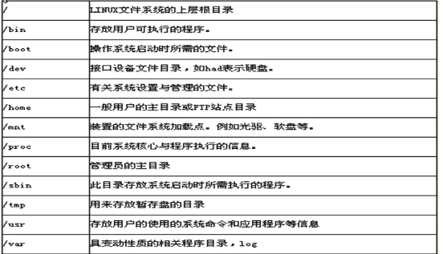

命令

pwd 显示当前所在目录

用户管理命令

useradd 用户名 添加用户

示例：useradd xiaoming 添加用户xiaoming

passwd 用户名 修改密码

示例：passwd xiaoming 修改xiaoming的密码

userdel 用户名 删除用户

示例：userdel xiaoming 删除用户xiaoming

示例：userdel –r xiaoming 删除用户以及用户主目录

命令

init [0123456]

运行级别

0：关机

1：单用户

2：多用户状态没有网络服务

3：多用户状态有网络服务

4：系统未使用保留给用户

5：图形界面

6：系统重启

常用运行级别是3和5，要修改默认的运行级别可该文件/etc/inittab的id:5:initdefault:这一行中的数字

解决修改错误配置的方法：

在进入GRUB引导界面程序的时候，请输入e，再选中高亮第二行输入e，此时会进入到修改界面，在最后面添加一个空格和1[单用户级别]（设置成其他的数字其实是无效的。只有单用户模式不用读/etc/inittab这个文件，但用户模式还可以修改密码，也就是说：这是一个漏洞！！！）然后回车，之后按b进入单用户模式

pwd 显示当前工作目录

cd 切换目录

ls 列出文件和目录

ls –a 显示隐藏文件

ls –l 显示长列表格式

ls –al 既显示隐藏文件，又显示长列表格式

mkdir 建立目录

rmdir 删除空目录

touch 建立空文件

cp 复制命令

cp –r dir1 dir2 递归复制命令（复制子目录信息）

mv 移动文件和改文件名

rm 删除文件和目录

rm –rf * 删除所有内容（包括目录和文件）r递归f强制

ln 建立符号连接

ln –s 源目标

ln –s /etc/inittab inittab inittab指向实际文件/etc/inittab

more 文件名称 显示文件内容，带分页

less 显示文件内容带分页

grep “关键词” 文本文件名称 在文本中查询内容

grep –n “关键词” 文本文件名称 在文本中查询内容，显示行号

| 管道密令（不是l而是一个竖线， 就是说：把上一个命令的结果交给管道命令的后面的命令来处理，示例： ls –l /etc/ | more 表示：分页地按时间列出etc目录下的文件）

man 相当于dos下的help

find 搜索文件及目录

在linux中，因为文件系统是以级别式的结构来组成的，所以要在整个系统中找到特定的文件和目录并不是件容易的事儿。而“find”命令可以解决上述问题。

在特定的目录下搜索并显示指定名称的文件和目录

find / -name man: 意思是说从根目录开始索搜名称为man的文件或目录

搜索一段时间内被存取或变更的文件或目录

find /home –amin -10: 十分钟内存取的文件或目录

find /home –atime -10: 十小时内存取的文件或目录

find /home –cmin -10: 十分钟内更改过的文件或目录

find /home –ctime +10: 十小时前更改过的文件或目录

搜索指定大小的文件

find /home –size +10k: 意思是说查找/home目录下大小为10k的文件

重定向命令：

ls –l > a.txt 列表的内容写入文件a.txt中（覆盖写）

ls –al >> aa.txt 列表的内容追加到文件aa.txt的末尾

从文件中输入信息database_program < database_data

练习题：

1. 用root登陆，建立用户myredhat，自己设定密码
2. 用myredhat登陆，在主目录下建立test/t11/t1
3. 在t1中建立一个文本文件aa，用vi编辑其内容为ls –al
4. 改变aa的权限为可执行文件，运行该文件./aa或修改path的值，用aa运行
5. 删除新建立的目录test/t11/t1
6. 删除用户myredhat及其主目录中的内容
7. 用vi编写一个Hello.java文件打印出hello,world!用vi编写hello.cpp文件打印出hello,world!
8. 用vi编写一个Count.java文件，可以接受两个数和一个运算符号，并在控制台输出结果
9. 用vi编写一个Count.c文件，可以接受两个数和一个运算符号，并在控制台输出结果
10. 将linux设置成进入到图形界面的
11. 重新启动linux或关机

答案：

1. root （root登陆）

root （root密码， 设密码为root）

useradd myredhat （添加用户）

passwd myredhat （建立密码）

myredhat （输入密码）

myredhat （再次输入）

1. exit （登出root）

myredhat （myredhat登陆）

myredhat （myredhat密码）

mkdir /home/myredhat/test （建立test目录）

mkdir /home/myredhat/test/t11 （建立t11目录）

mkdir /home/myredhat/test/t11/t1 （建立t1 目录）

1. vi aa （采用vi编辑器编辑aa文件）

i （进入插入模式）

ls –al （输入内容）

Esc （按Esc键）

Shift + ; （按出冒号）

x （输入x保存退出）

1. chmod 777 aa （设置权限）

./aa （执行aa文件）

1. rm –rf /home/xiaohong/test/t11/t1 （删除test/t11/t1目录）
2. su （登陆root）

root （输入root密码）

userdel –r myredhat （删除用户myredhat以及其主目录）

1. vi Hello.java （采用vi编辑器编写Hello.java文件）

i （进入插入模式）

public class Hello （编写代码）

{

public static void main(String[] args)

{

System.out.println(“hello,world!”);

}

}

Esc （按Esc键）

Shift + ; （按冒号键）

x （保存并退出）

javac Hello.java （编译）

java Hello （执行）

vi Hello.cpp （采用vi编辑器编写Hello.cpp文件）

i （进入插入模式）

#include <stdio.h> （编写代码）

int main(void)

{

printf(“hello,world!\n”);

return 0;

}

Esc （退出插入模式）

Shift + ; （按冒号键）

x （保存并退出）

g++ -o Hello.out Hello.cpp （编译成Hello.out可执行文件）

./Hello.out （运行Hello.out可执行文件）

1. vi Count.java

i

import java.util.*;

import java.lang.*;

public class Count

{

public static void main(String[] args)

{

Scanner cin = new Scanner(System.in);

System.out.println(“Please input a number:”);

double a = cin.nextDouble();

System.out.println(“Please input the sign:”);

char sign = cin.next().charAt(0);

System.out.println(“Please input another number:”);

double b = cin.nextDouble();

double result = 0;

switch (sign)

{

case ‘+’: result = a + b; break;

case ‘-’: result = a – b; break;

case ‘*’: result = a * b; beak;

case ‘/’: try

{

result = a / b;

} catch (Exception e)

{

System.out.println(“Divisor is ZERO!!!”);

System.exit(0);

} finally

{

break;

}

default: break;

}

System.out.println(“” + a + sign + b + “=” + result);

}

}

Esc

Shift + ;

x

javac Count.java

java Count

1. vi Count.c

i

#include <stdio.h>

int main()

{

double a = 0, b = 0;

char sign = '\0';

double result = 0;

printf("Please input a number:");

scanf("%lf", &a);

printf("Please input the sign:");

getchar();

scanf("%c", &sign);

printf("Please input another number:");

scanf("%lf", &b);

switch (sign)

{

case '+': result = a + b; break;

case '-': result = a - b; break;

case '*': result = a * b; break;

case '/': if (0 == b) {

printf("Divisor is ZERO!!!");

return;

} else {

result = a / b;

break;

}

default: break;

}

printf("%lf %c %lf = %lf\n", a, sign, b, result);

return 0;

}

Esc

Shift + ;

x

gcc –o Count.out Count.c

./Count.out

1. su

root

vi /etc/inittab

3修改成5

Esc

Shift + ;

x

1. reboot

在linux中添加组（需要root权限）

groupadd policeman 添加一个policeman组

vi /etc/group 编辑组的信息（很危险，不要修改组信息，所以建议采用下面的命令来查看）

cat /etc/group 查看组信息（该命令无法修改组信息，只能查看组信息，所以很安全）

查看组信息的时候 会出现类似图

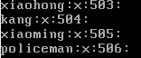

的形式：

其中第一个字段表示组名称，第二个字段表示权限说明，此处已经加密，第三个字段表示组的ID号，该ID是唯一的，不能重复。

useradd –g 组名 用户名 创建用户并同时指定将该用户分配到哪个组

cat /etc/passwd 查看linux中所有用户信息

查看linux所有用户信息的时候，会出现图

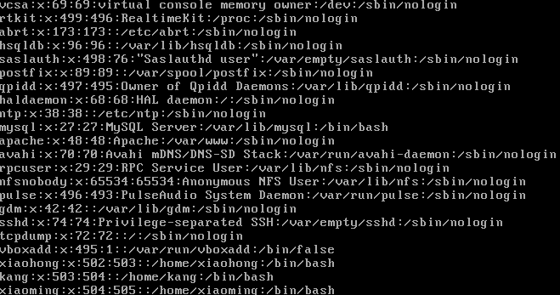

的形式

其中第一个字段为用户名称；第二个字段为用户密码，已经被加密；第三个字段为用户ID号，唯一的号码；第四个字段表示该用户所在组的组ID号；第五个字段（无内容）表示注释信息；第六个字段表示用户的主目录；第七个字段表示该用户所使用的SHELL解析器所在目录

接下来进行如下操作

先用root权限添加两个组，组名称分别为：policeman 和bandit

然后添加三个用户，在policeman组里面添加用户along，密码为along，继续在policeman组中添加用户panpan，密码为panpan；在bandit组中添加用户ashuai，密码为ashuai；

之后登出root，以along用户身份登陆

创建一个文件mytest1.java在along的主目录下，文件内容为：

I am along

保存

然后用命令ls –l查看along目录下的文件会产生如下的结果：

在这里先说明一下后面的字段，先从开始，它表示：连接的文件数。如果该文件是一个文件（不是目录）的话，该处显示为1；如果，该文件是一个目录的话，该处显示的是该目录下的文件数目，此时，该处显示该文件夹下面文件的数量。接下来的字段表示用户名称，然后字段表示所在组，后面的字段表示文件的大小和文件最后修改时间以及文件名称

重点说明一下第一个字段的含义

现在以-rw-r—r—为例：

**-**

rw-

r--

r--

文件类型

文件的所有者对该文件的权限

权限分为三种：r可读，用4表示，w可写，用2表示，x可执行，用1表示

文件所在组对该文件的权限

其他组的用户对该文件的权限

权限

chmod 777 test test为文件名称，该命令表示：将文件test的权限全部开启 即：rwx-rwx-rwx， 777代表： rwx-rwx-rwx的二进制，如果全开，则为：111-111-111 即777，r 代表可读， w代表可写， x代表可运行。第一排代表文件所有者的权限，第二排代表文件所有者所在组的权限，第三列代表其他用户权限。

改变权限的命令：

chmod 改变文件或目录的权限

chmod 755 abc 赋予abc权限rwxr-xr-x

chmod u=rwx,g=rx,o=rx abc 同上 u=用户权限 g=组权限 o=不同组其他用户权限

chmod u–x,g+w abc 给abc去除执行的权限，增加组写的权限

chmod a+r abc 给所有用户添加读的权限

改变拥有者（chown）和用户组（chgrp）命令

chown xiaoming abc 改变abc的拥有者为xiaoming

chgrp root abc 改变abc所属的组为root

chown root ./abc 改变abc这个目录的所有者是root

chown –R root ./abc 改变abc这个目录及其下面所有文件和目录的所有者是root

改变用户所在组

在添加用户时，可以指定将该用户添加到哪个组中，同样的用root的管理权限可以用

usermod –g 组名 用户名 改变某个用户所在的组

你可以用

usermod –d 目录名 用户名 改变该用户登陆的初始目录

修改文件的所有者

ls –ahl 查看文件的所有者

chown 用户名 文件名 修改文件的所有者

查看重要文件信息时，强烈建议只采用查看命令采用cat命令

练习题：

1. 练习文件权限管理

建立两个组（神仙，妖怪）

建立四个用户（唐僧，悟空，八戒，沙僧）

设置密码

把悟空，八戒放入妖怪组 唐僧，沙僧放入神仙组

用悟空建立一个文件（monkey.java该文件要输出 I am monkey）

给八戒一个可以r w的权限

八戒修改monkey.java加入一句话（I am pig）

唐僧， 沙僧对该文件没有权限

把 沙僧 放入妖怪组

让 沙僧 修改该文件 monkey.java，加入一句话（“我是沙僧，我是妖怪！”）

答案：

1. root 登陆root

root 输入root密码

groupadd shenxian 添加shenxian yaoguai组

groupadd yaoguai

useradd –g shenxian tangseng 添加tangseng和shaseng到shenxian组

useradd –g shenxian shaseng

useradd –g yaoguai wukong 添加wukong和bajie到yaoguai组

useradd –g yaoguai bajie

passwd tangseng 分别给tangseng，shaseng，wukong，bajie添加密码，密码分别为tangseng，shaseng，wukong，bajie

tangseng

tangseng

passwd shaseng

shaseng

shaseng

passwd wukong

wukong

wukong

passwd bajie

bajie

bajie

exit 退出root

wukong 登陆wukong

wukong 输入密码

vi monkey.java 编辑monkey.java文件

i 进入插入模式

I am monkey 编写内容

Esc 退出插入模式

Shift + ; 按出冒号

x 保存退出

chmod 760 monkey.java 给monkey.java添加同组内可读可写权限

cd .. 到上一层目录

chmod 770 wukong 给monkey.java所在目录wukong添加同组内可读可写可执行权限

exit 退出wukong

bajie 登陆bajie

bajie 输入密码

cd /home/wukong 进入wukong文件夹

vi monkey.java 修改monkey.java文件

i 进入插入模式

I am pig 编写内容

Esc 退出插入模式

Shift + ; 按出冒号

x 保存退出

exit 退出bajie

root 登陆root

root 输入密码

usermod –g yaoguai shaseng 修改shaseng所在组为yaoguai

exit 退出root

shaseng 登陆shaseng

shaseng 输入密码

cd /home/wukong 进入wukong所在目录

vi monkey.java 修改monkey.java文件

i 进入插入模式

I am shaseng, I am yaoguai 编写内容

Esc 退出插入模式

Shift + ; 按出冒号

x 保存退出

JAVA EE开发环境的搭建

JDK + Eclipse + MyEclipse + Tomcat

1. JDK的安装步骤

安装jdk-7u45-linux-x64.tar.gz

1. 把安装包文件（.iso）挂载到linux操作系统上面

在虚拟机上做好配置

mount /dev/cdrom /mnt/cdrom

如果该命令不成功，估计是要修改/etc/fstab。可以这样修改：

在后面添加：

/dev/cdrom /mnt/cdrom iso9660 defaults 0 0

然后保存。

然后mount /mnt/cdrom

2.进入/mnt/cdrom目录下找到jdk-7u45-linux-x64.tar.gz，并解压缩到/usr/share目录下，命令如下：

cd /mnt/cdrom

tar zxvf jdk-7u45-linux-x64.tar.gz –C /usr/share

3.进入/usr/share/jdk1.7.0_45/，查看是否有javac和java等可执行程序。如果有，则说明解压成功。

4.配置环境变量：

vim /etc/profile

在最后面添加：

export JAVA_HOME=/usr/share/jdk1.7.0_45

export JRE_HOME=$JAVA_HOME/jre

export PATH=$JAVA_HOME/bin:$JRE_HOME/bin:$PATH

export CLASSPATH=$CLASSPATH:.:$JAVA_HOME/lib:$JRE_HOME/lib

5.保存，重新登录。就可以使用了。

（安装.bin后缀的JDK安装包）

1. 把安装包文件（.iso）挂载到linux操作系统上面

在虚拟机上做好配置

mount /dev/cdrom /mnt/cdrom

如果该命令不成功，估计是要修改/etc/fstab。可以这样修改：

在后面添加：

/dev/cdrom /mnt/cdrom iso9660 defaults 0 0

然后保存。

然后mount /mnt/cdrom

1. 把安装文件拷贝到/home

cp 文件 /home

1. cd /home 切换目录到/home
2. 安装 ./文件名（适合.bin后缀的文件）
3. 配置环境变量 /etc/profile [环境配置文件]
4. 在/etc/profile中配置自己安装的jdk环境变量

JAVA_HOME=/home/…

PATH=/home/…/bin

CLASSPATH=/home/…/jre/lib/rt.jar

export JAVA_HOME PATH CLASSPATH

注意…代表jdk的根目录，配置完成后，需要重新登陆用户才能生效

1. 安装集成开发环境（IDE）

（一般eclipse软件安装包是一个.tar.gz后缀文件）

如：安装eclipse软件（需要安装JDK为前提）

1. 把安装包文件（.iso）挂载到linux操作系统上面

在虚拟机上做好配置

mount /dev/cdrom /mnt/cdrom

1. 把安装文件拷贝到/home

cp 文件 /home

1. 安装???.tar.gz文件采用命令：tar –zxvf ???.tar.gz
2. 启动eclipse，前提：先要进入图形界面

步骤如下：

输入：startx

用鼠标打开终端控制台

输入：cd /home/eclipse/

输入：./eclipse

1. 安装MyEclipse

（一般MyEclipse安装文件是一个.bin后缀的文件）

1. 进入图形界面
2. 把文件???.bin拷贝到/home

方法：终端输入：cp 文件 /home

1. 安装

方法：终端输入：./???.bin

1. 按图形界面的提示进行安装
2. 安装Tomcat

（一般Tomcat安装文件是一个.tar.gz后缀的文件）

1. 拷贝Tomcat安装文件到/home

方法：终端输入：cp 文件名 /home/

1. 安装

方法：终端输入：tar –zxvf 文件名

地址符&

如果在图形界面终端输入&则表示前面的命令是在后台运行的，也就是说，此时的终端还可以进行其他操作，如果不添加&，就说明当前的控制台无法进行其他操作。

示例：

终端输入：./eclipse &

则会让用户继续输入其他命令

终端输入：./eclipse

不会再让用户进行其他的操作

练习题

1. 安装jdk，并在/etc/profile文件中配置环境变量
2. 使用vi开发一个MyPrint.java程序，该程序的功能如下：

可以接受一个大于0的证书，并在控制台输出对应的菱形，注意要求在任意路径都可执行该程序

1. 安装Eclipse软件，并开发一个图形界面程序，如图：

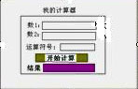

1. 安装并配置（MyEclipse和Tomcat），并开发一个Hello.jsp，可以通过linux自带浏览器访问到Hello.jsp【目的是练习在linux下如何安装并配置JAVA EE开发环境】

安装MySQL数据库

安装娱乐软件

26.35